MCSA Case study – quản lý Domain User: công cụ quản trị server từ xa

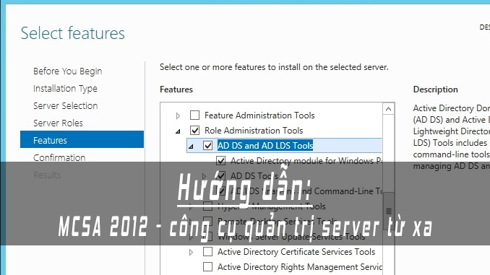

Việc tạo quản trị domain như tạo, sửa, xóa user là việc làm mỗi ngày. Tuy nhiên không phải lúc nào bạn cũng có thể thao tác trực tiếp trên server local đâu. Vì rất nhiều lý do, an ninh, bảo mật, chưa đủ quyền hạn… bla bla bla. Bài viết “công cụ quản trị server từ xa” sẽ giúp bạn cài đặt phần mềm cho phép bạn quản lý Domain user mà không cần phải trực tiếp thao tác trên server local

Ví dụ: bạn chỉ là anh IT quèn, quản lý một chi nhánh xa xôi đâu đó không gần hội sở chính. Một ngày đẹp trời, sếp IT cho bạn quyền tạo, sửa, xóa user nội bộ trên domain công ty. Bạn biết phải làm sao bây giờ.

Đó chính là lúc bạn phải cài RSAT: một dịch vụ của microsoft cho phép bạn quản trị user domain từ xa nhé. Cách cài đặt thì đơn giản thôi.
Chúng ta có thể xem lại
- Bài 4: MCSA 2012 – Cài đặt Domain Controller chỉ vài bước đơn giản
- Bài 5: MCSA 2012 – quản lý Domain User cách Join Domain

Công cụ quản trị server từ xa
- Remote server administration tool (RSAT): chỉ có domain administrator mới có thể cài và sử dụng RSAT
- Có sẵn trên windows 2012 trong server manager.
- Đối với windows 7,8,10 phải download trên microsoft về để cài
Các role cần cài trong windows server 2012 để chạy RSAT
- Server manager → add role → feature roles (cài 3 dịch vụ)
- Active directory module
- Group policy manager
- Remote server administration tool
- AD DS tool
- AD LDS snap-ins
Các bước thực hiện
Mở server manager, add role
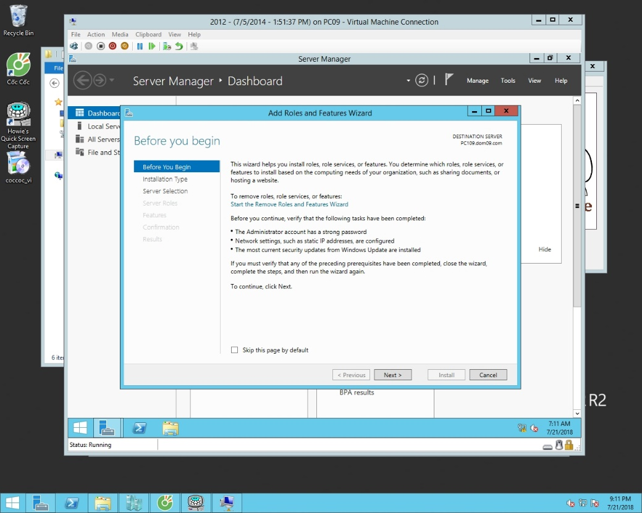
cửa sổ add role

Bấm next để tiếp tục
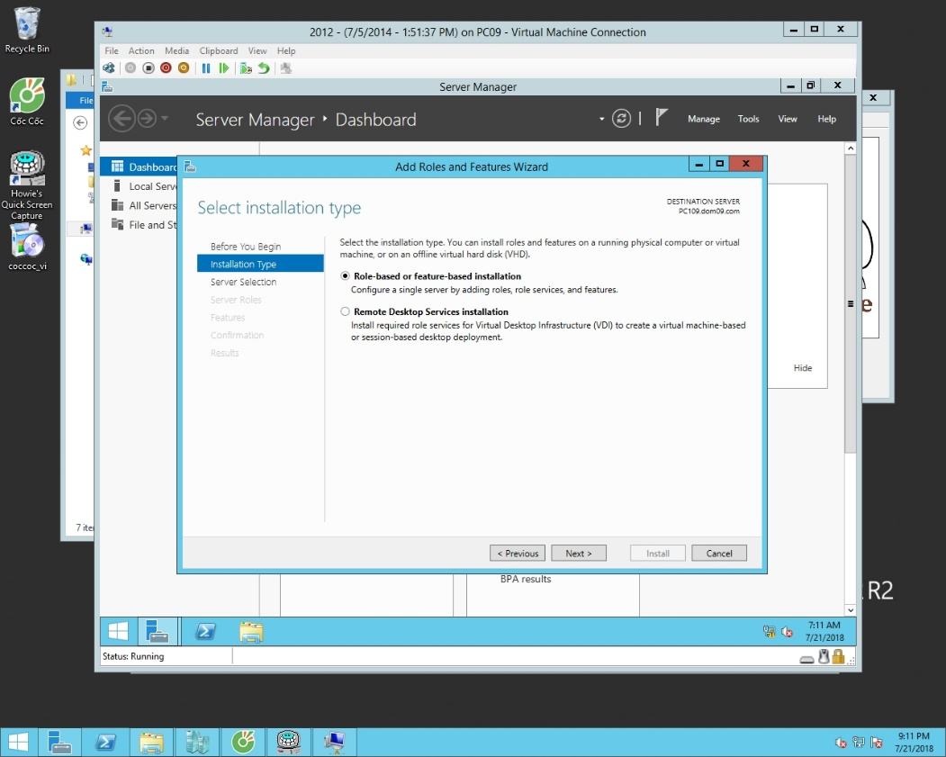
cửa sổ instaltion type

Chọn server quản lý, Next tiếp
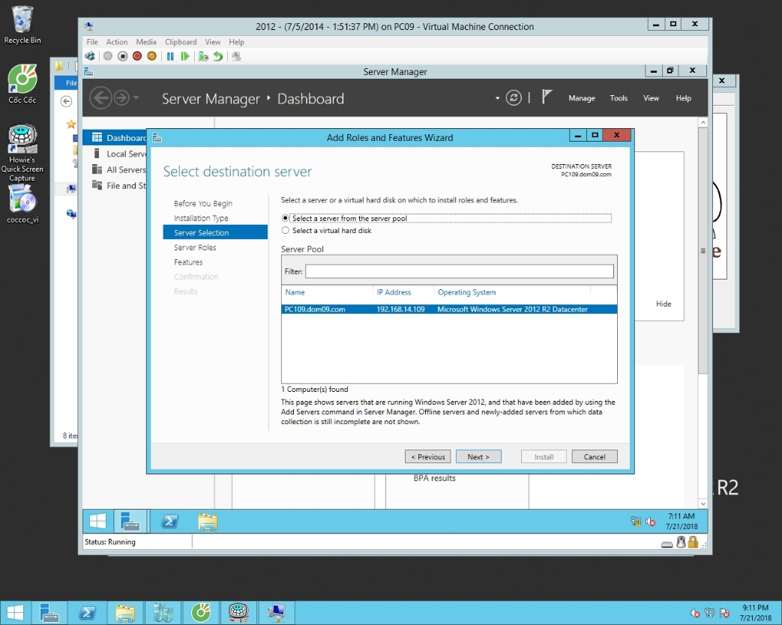
cửa sổ server selection

Chọn các role cần cài đặt:
- Active directory module
- Group policy manager
- Remote server administration tool
- AD DS tool
- AD LDS snap-ins
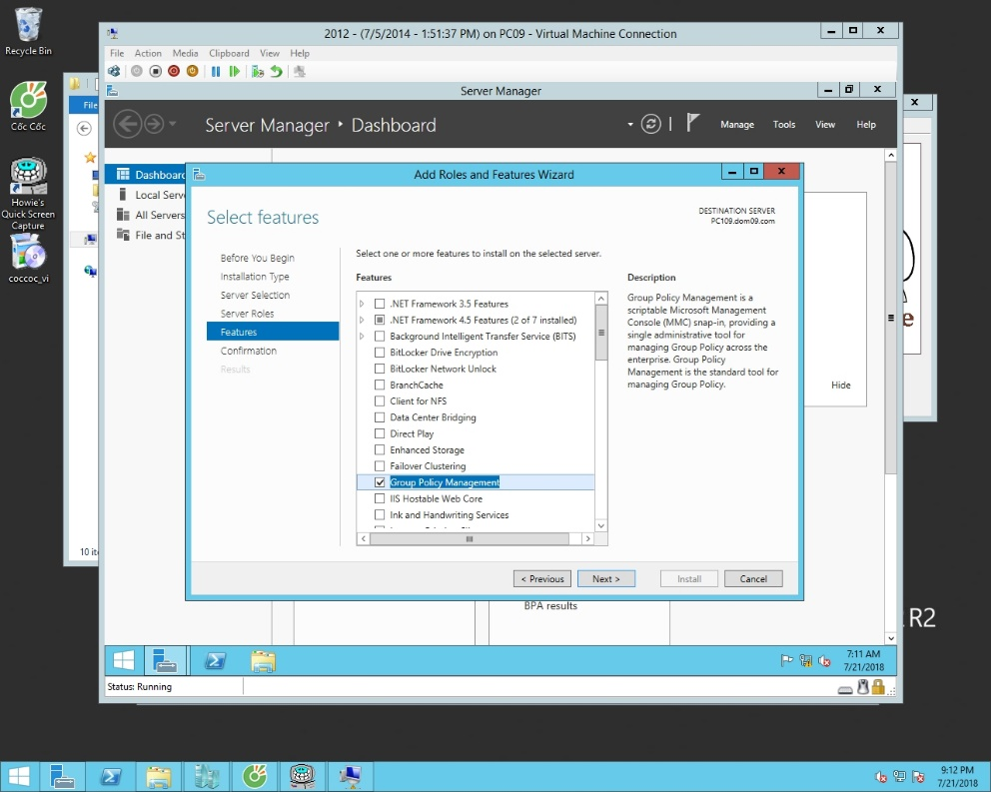
Cửa sổ feature
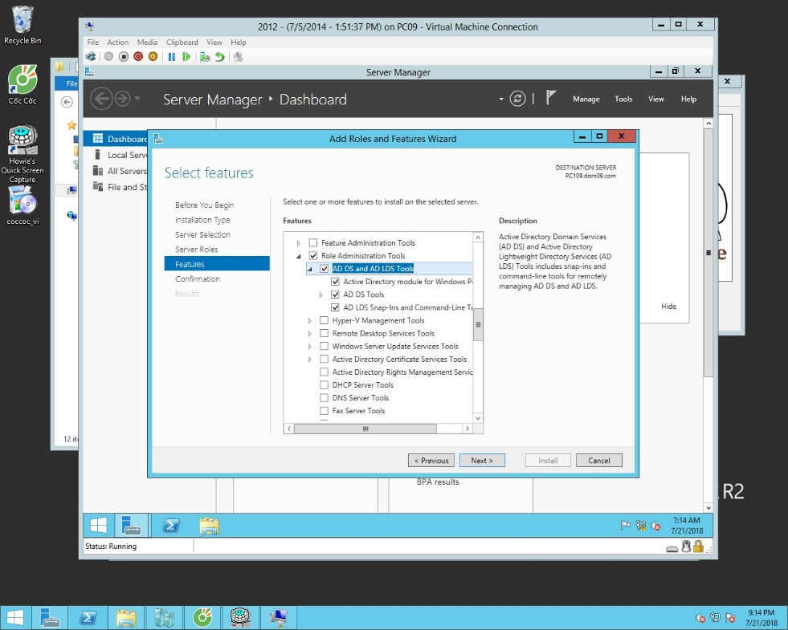
Chọn install để bắt đầu
Sau khi cài đặt xong thì đóng hết cửa sổ.
Giờ bạn có thể dùng Active Directory users and computers trên máy client bất kỳ để quản trị domain rồi đó.
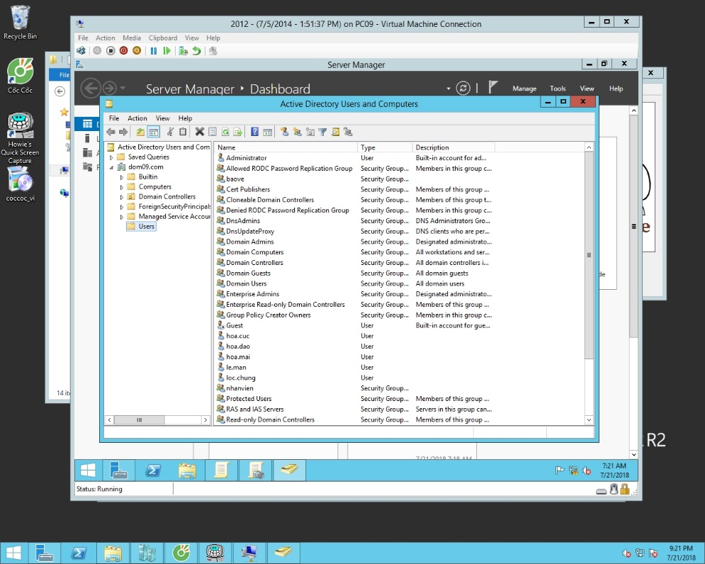
Bạn cũng có thể quản lý group policy của domain luôn nhé.
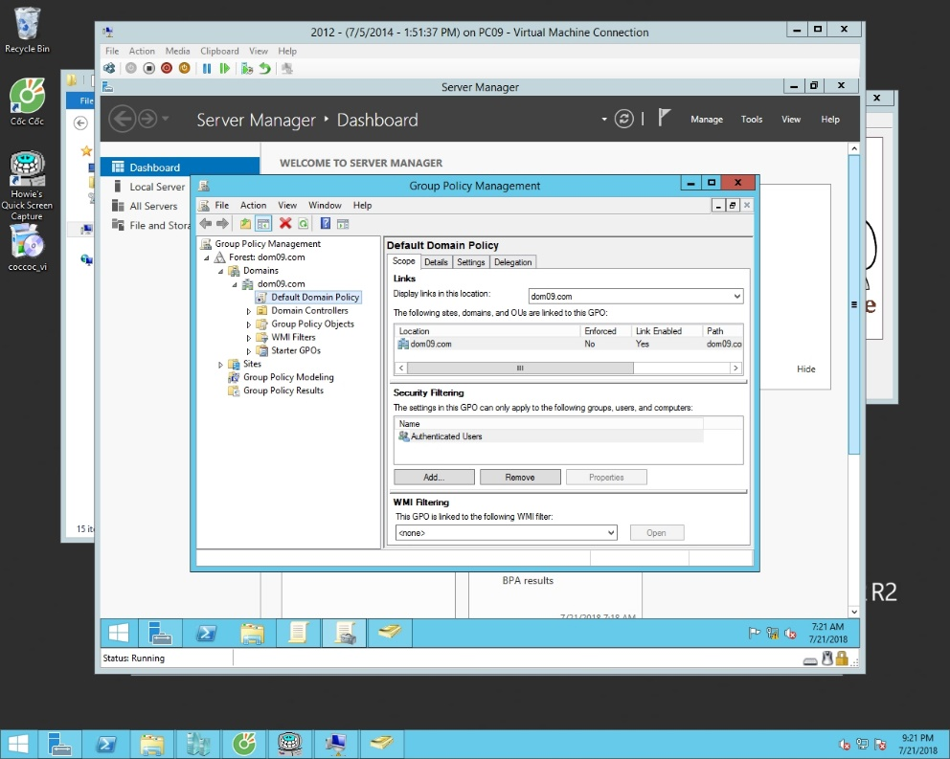
Thế thôi là xong. Đơn giản mà phải không nào. Vậy là bạn đã cài đặt xong phần mềm Remote server administration tool (RSAT). Đây là công cụ quản trị server từ xa rất hay và hữu ích đối với những bạn nào làm quản trị viên.

